Propuesta de Taller .NET: Sistema de Gestión de Parques solares

Taller de Programación .NET

Propuesta de Taller .NET: Sistema de Gestión de Parques solares 1
Taller de Programación .NET 1
1. Introducción 1
2. Objetivo del Proyecto 2
3. Fundamentación de la Propuesta 2
4. Principales Requisitos Funcionales 2
5. Alcance. 4
¿Cómo funciona la captura de información? 4
6. Requerimientos no funcionales 5
7. Decisiones de diseño/tecnología de cada equipo 5
8. Cronograma 5
9. Rúbrica de evaluación. 6

1. Introducción

Uruguay se ha consolidado como un referente en la generación de corriente eléctrica utilizando energías renovables. La evolución de su matriz energética es referente a nivel regional e internacional.

Recientemente se ha anunciado la instalación de nuevos parques solares que se suman a los ya existentes parques eólicos. Puede consultar más información en la página de la Administración del Mercado Eléctrico.

Parte importante del funcionamiento de estos parques solares está soportada por un software de gestión que permite operar y monitorear su uso. En este taller vamos a construir una prueba de concepto que permita profundizar en las tecnologías de desarrollo relacionadas.

2. Objetivo del Proyecto

El objetivo principal del taller es analizar, diseñar e implementar una aplicación web bajo la plataforma .NET, denominada SolarUY, para la gestión integral de parques solares del país.. Además:
- ganar experiencia en la plataforma .NET
- ganar experiencia en los proceso de construcción Software (imaginar solución, priorizar, implementar)
- ganar experiencia en una metodología profesional de desarrollo con IA

3. Fundamentación de la Propuesta

Esta propuesta se caracteriza por su enfoque general y abierto, simulando las condiciones iniciales de un proyecto de software en el ámbito profesional.

A diferencia del taller Java, donde el desarrollo de la solución estaba predeterminado (dividido en instancias concretas), en esta oportunidad, se presenta un listado inicial de necesidades surgidas de una hipotética entrevista preliminar con el cliente.

Cada equipo de desarrollo deberá asumir la responsabilidad de:
- Realizar un análisis y priorización de los requerimientos (visualizar la solución completa).
- Definir una planificación iterativa e incremental.
- Tomar decisiones técnicas y arquitectónicas fundamentadas.
- Entregar una versión funcional (Prueba de Concepto) que demuestre la viabilidad del proyecto.

Este enfoque fomenta la autonomía, la gestión de proyecto y la capacidad de adaptación, habilidades críticas en el desarrollo de software real.

4. Principales Requisitos Funcionales

La siguiente es una lista de requerimientos a ser tomados en cuenta. Es un punto de partida para orientar la solución final.
El sistema deberá contemplar, como punto de partida, las siguientes funcionalidades:
- Gestión multiparque:
  - Capacidad para crear y administrar diferentes parques solares con configuraciones independientes.
  - Configurar nodos: Cada parque solar cuenta con 1 o más nodos. Un nodo es un conjunto de paneles fotovoltaicos. Los nodos tienen características que lo diferencian, por ejemplo su ubicación dentro del parque, la cantidad de paneles, etc. Cada nodo cuenta con un Inversor que convierte corriente continua (CC) en corriente alterna (CA).
  - Administrar paneles: interesa conocer los paneles con los que se cuenta, las características del mismo, en qué nodo está instalado.
  - Solo usuarios con rol de administrador podrán realizar estas operaciones.
- Gestionar las tareas de mantenimiento de los paneles. Éstos requieren un mantenimiento contínuo, por ejemplo limpieza, que tiene que ser realizado por personal especializado. Gestionar estas tareas es importante para el ininterrumpido funcionamiento del parque.
- Monitoreo en tiempo real de generación de corriente y estado de los paneles. Se quiere saber en todo momento cuánta energía está generando el parque, cada nodo y cada panel conectado. Además interesa chequear el estado de salud de cada panel para reaccionar rápidamente ante la existencia de un fallo.
- Obtener información histórica detallada del funcionamiento del parque: por ejemplo, generación de energía en un día, mes, año determinado. La información a registrar debe contemplar futuros requerimientos o necesidades de información.

5. Alcance.

¿Cómo funciona la captura de información?
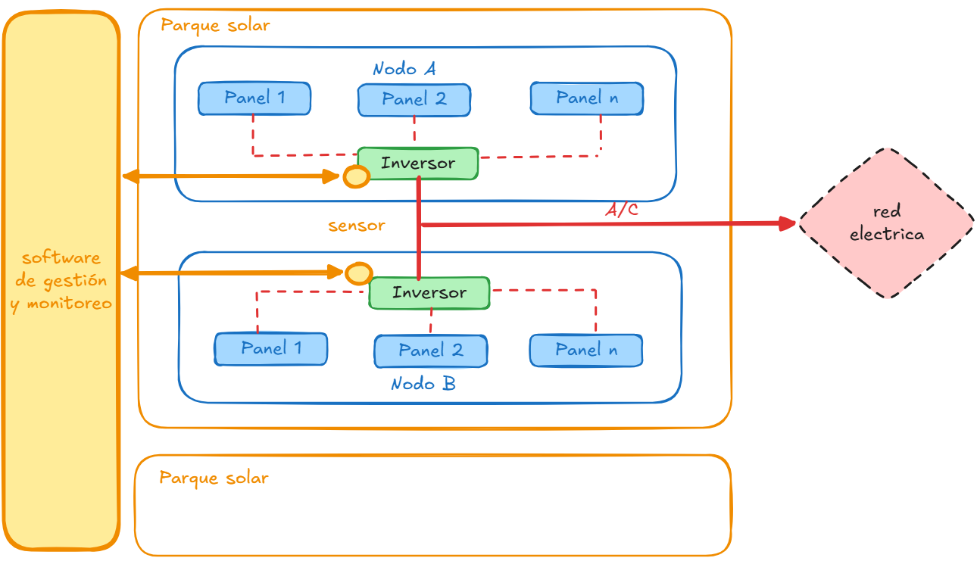

Como se observa en el diagrama, cada nodo del parque cuenta con su propio inversor que como se mencionó anteriormente, tiene como principal objetivo realizar la conversión de corriente continua a corriente alterna, necesaria para el envío de la energía a la red eléctrica.

Por su rol concentrador, el Inversor tiene información de todos los paneles solares del nodo. Además, con la ayuda de un componente acoplado llamado sensor, es posible interactuar con el inversor para pedirle información o mandarla a ejecutar órdenes (por ejemplo, activar/desactivar un panel, activar o desactivar el volcado de energía a la red).

El sensor es un hardware compatible con la arquitectura ARM.

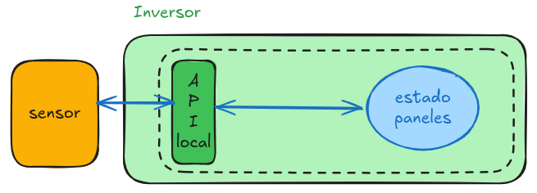

En esta instancia del proyecto no vamos a interactuar directamente con la API local del sino que vamos a sustituir la misma por un mock o simulador del Inversor.

6. Requerimientos no funcionales

Alta disponibilidad. Se desea tener alta disponibilidad de la aplicación de gestión. No es tolerable que el sistema no esté disponible por ejemplo al momento de instalar una nueva versión de la aplicación.

Sistema de autenticación/autorización externo que cumpla con el estándar OpenID.

Posibilidad de interactuar con el sistema con lenguaje natural solo para las funcionalidades de consulta de información. De esta manera si un usuario quiere conocer el estado del sistema lo puede hacer con una consulta del estilo: “¿cómo está funcionando todo hoy?”

7. Decisiones de diseño/tecnología de cada equipo

Cada equipo, en base a sus preferencias e intereses deberá elegir:

- qué tecnología web utilizar:
  - ASP.NET Core Blazor
  - ASP.NET Core MVC Web App

- si deployar la aplicación en la nube
- que arquitectura utilizar:
  - monolítica
  - modular
  - microservicios con Aspire (no lo vimos en el curso pero es una buena oportunidad para investigar.)

8. Cronograma

Se seguirá una metodología ágil, con entregas parciales que permitan ajustar el desarrollo en función del feedback recibido. El calendario de hitos principales se detalla a continuación:

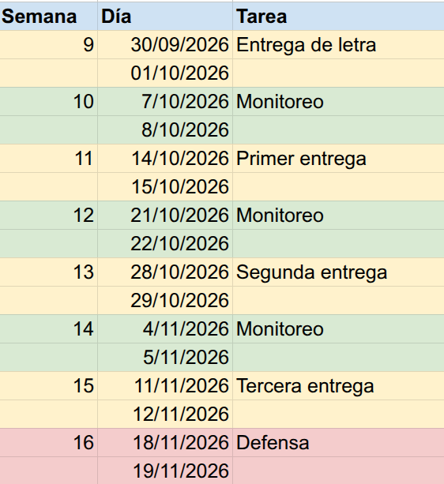

En las instancias de monitoreo se discute sobre el avance actual y sobre las decisiones tomadas. En la instancia de entregas, se muestra software construido.

9. Rúbrica de evaluación.

